第一組企劃書2020/12/2

1. 產品概述  
   主軸：傳遞文字的溫度、將文字學帶入生活

書籤作為標示一本書中閱讀進度的卡片，且相對於折書的記頁方式更能保護好一本書，對於喜愛閱讀的人而言是不可或缺的小工具。另一方面，古代文字一向與中文系有著不可切割的緊密聯繫，本組身為中文系的一份子，希望能藉由融合過古文字意義的書籤，將古代文字的形象理念傳入大眾的視野。  
古文字同時包涵小篆、甲骨文、金文、楚，秦系簡帛，本組書籤上的設計亦有諸如字眼。  
於此次書籤製作中，本組選擇的是以金屬鏤空為主要的設計方向，這不僅是為了與古文字帶出的傳統文化產生出相對的意境，且金屬書籤比紙質書籤來得更能加強書籤字眼的清晰度、精美紋理、觸感以及外觀，同時使用的壽命相較紙質書籤也更長久一些。比如金屬書籤背後的工藝是製作者通過腐蝕，電鍍整體背景色彩為書籤添加一層抗氧化，起到不褪色的保護作用。  
本組書籤設計選用的古文字背後具有正面的意涵，藉由古文字所帶出的內容意義能持續傳遞到書籤主人或送禮者的手中，無論是送給師長或是朋友，收禮者都能感受到文字溫度的傳達。

（中國古文字數千年的歷史，從最初簡單意義的象形文字經由時間的長河演變成現今擁有完整架構的文字系統，背後的寓意深刻雋永，本組所選用的字包含祝福、期許，冀望能將文字的溫度傳遞給人們，無論是自身收藏亦或是送禮皆能感受到滿滿的溫暖。）此括弧中置於爾後的故事介紹版中給消費者觀看。

1. 商品定位及市場設定：  
   目標客群：

大學生（年紀約莫18-22歲），有閱讀紙本書籍習慣的文藝青年（慢節奏生活，在安靜的咖啡廳，圖書館，書店）。

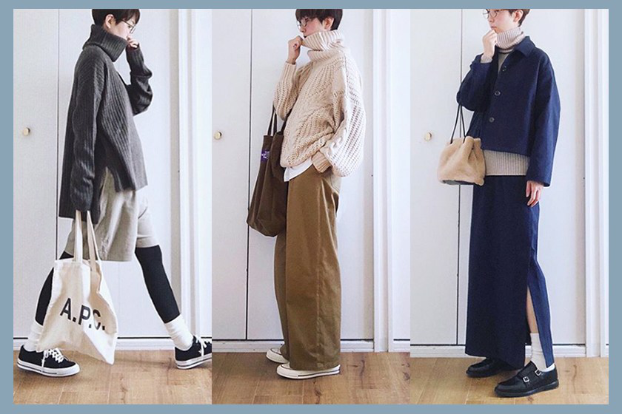

產品優勢：

* 1. 因目標客群鎖定在文藝青年這一族群，故設計內涵會包含文字意象（如鶴帶有祥瑞之意），設計外觀偏向古風且融入古文字的小眾風格。
  2. 採用卡片式書籤：在較零散的時間（通勤、課間等）中為了延長閱讀活動，會希望有便利的使用體驗（卡片書籤最容易快速標記書頁，可直接插入標記頁數），卡片式書籤能夠快速地標記書頁（相較於夾式書籤而言），不突出的設計置於書包中也不易毀損書籍。
  3. 包裝中內含有選用文字的象徵寓意、《說文》解釋、字形流變，增加收藏、購買及送禮的附加價值。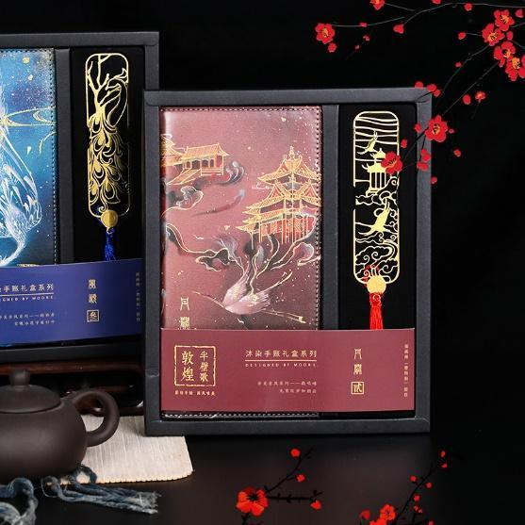
  4. 使用壽命相較紙質長久。

痛點分析與解決方案：

1. 折損書頁：厚薄度採用0.5毫米，選擇卡片式書籤，減少對紙頁的損傷。
2. 樣式千篇一律在古風類型的設計方面，本組如何脫穎而出：採用與古文字融合的設計，且帶有正面的寓意（如光、福等字）。
3. 書籤易脫落：經過測試，卡片式書籤置於兩頁間夾縫時，只要不刻意甩動書籍，書籤並不容易脫落。

本組擁有的資源與缺乏的資源：

* 1. 販賣地點

校內：

線下：中文週的攤位、風華廣場、系內擺攤(文華樓：系館、學會) 、關注文創商品市集

線上：輔大二手物交流平台( FB）

校外：

線下：文創市集，如：嘎啦嘎啦（攤位費：一般場次600、主題

場次700）

線上：蝦皮、pinkoi

* 1. 成本

考慮合作的廠商：程時有限公司、一寧企業有限公司、立陽成有限公司

暫定僅選擇一款設計出售，目前搜尋到的客製化書籤參考價格(其餘廠商皆須來圖詢問)

|  |  |  |  |
| --- | --- | --- | --- |
|  | 程時有限公司 | 一寧企業有限公司 | 立陽成有限公司 |
| 報價/個（單一色） | 75-85元 | 85元 | 66元 |
| 厚薄度 | 0.4mm | 0.5mm | 0.5mm |
| 數量 | 300個 | 100個 | 100個 |
| 打樣與製作時程 | 約26-34天 |  | 約32-33天 |
| 模費 | 4000-5000元 |  | 2500元 |
| 配件 | 無 | 流蘇10-30元/個 | 無 |
| 包裝 | 有（附OPP袋） | OPP袋2元/個 | 無 |

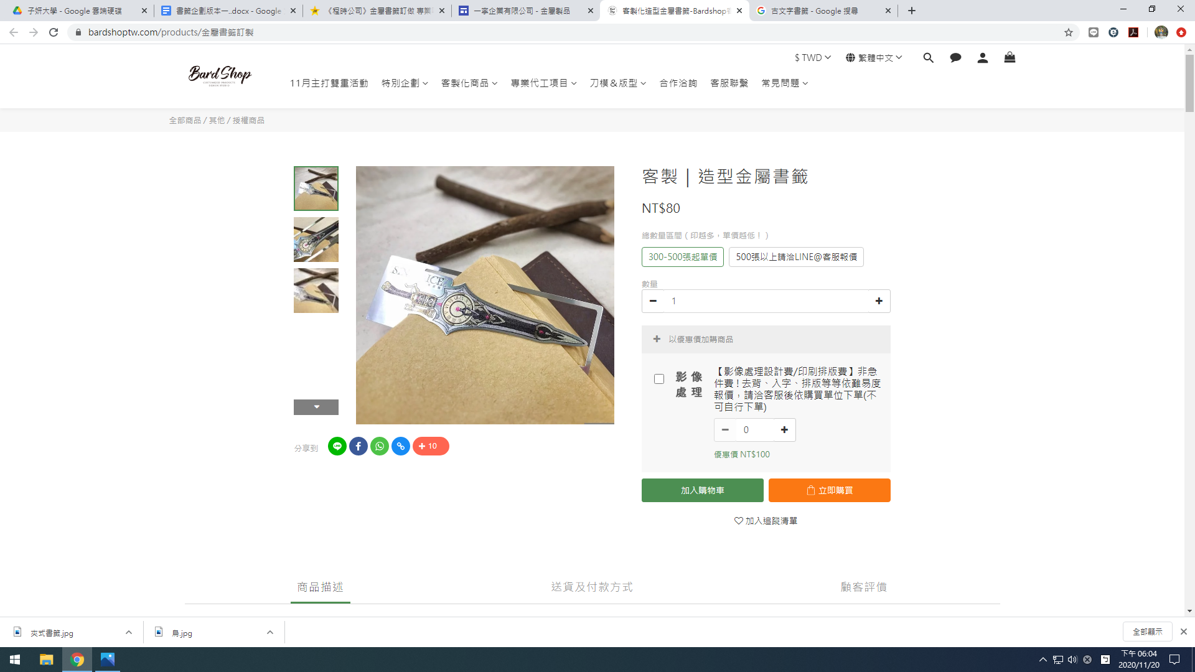

廠商：bardshop，此類設計約八十元(<https://www.bardshoptw.com/>)

預估書籤製作成本為：50-100元/個

預估包裝費用為：5-15元/個

預估宣傳費用為：海報影印費用：500元

預估租借攤位費用為：2000元

預估雜費為：500元

* 1. 宣傳方式

線上：

採取的經營方式為開設一個粉絲專頁，以推薦「每週好書」（每個月可以想一個使用書籤的地點或方式）為切入點，從中揀選出一句名言佳句，與書籤拍攝宣傳照。

此想法的發想在於，書籤如果只是依靠普通的介紹，可能難以起到長期經營的作用，貼文容易枯燥單調，但如果有一個長期經營的方式，就能持續做宣傳的動作。

如：書籍封面與書籤、書籍內頁與書籤、名言佳句旁放書籤。

線下：設計海報張貼宣傳（利用商品理念宣傳我們的銷售平台（如攤位，銷售平台，粉專等）。

1. 進度排期

|  |  |
| --- | --- |
| 11/29前 | 設計圖初稿、與各個廠商估價、確認製作時間 |
| 12/10 | 專題發表會 |
| 12/18前 | 確認廠商製作時間 |
| 12/25前 | 確認廠商 |

1. 預期效益

規劃的方向為長期經營，故會經營至商品完售(大約100份)。

短期目標(至下學期結束前)期望售出30-50份。

產品售價：(書籤製作費用+書籤包裝費用)*1.5。

假定成本66元，包裝費用15元，定價120元，扣除其餘支出，淨利900元，故能達到收支平衡，且尚有盈餘。

1. 初步設計稿

